UNIVERSIDAD DEL SURESTE

MEDICINA VETERINARIA Y ZOOTECNIA

CAMOPUS TUXTLA

HERENCIA

PRESENTAN:

KARLA MARIANA AGUILAR DIAZ

2°CUATRIMESTRE

DOCENTE

MVZ JOSE LUIS FLORES GUTIERREZ

TUXTLA GUTIERRÉZ, CHIAPAS. FEBRERO.20025.

**HERENCIA:**

Las leyes de Mendel son los **principios que establecen cómo ocurre la herencia genética**, es decir, el proceso de transmisión de las características físicas y biológicas de los padres a los hijos.

Las características o rasgos que se heredan están determinados por dos versiones de un gen, llamados alelos. Cuando los alelos son iguales, el individuo es homocigoto; cuando los alelos son diferentes, el individuo es heterocigoto.

Las tres leyes de Mendel son:

* Principio de la uniformidad.
* Principio de segregación.
* Principio de la transmisión independiente.

Primera ley de Mendel: principio de la uniformidad

La primera ley o **principio de la uniformidad** establece que cuando se cruzan dos individuos homocigotos para una característica diferente, los hijos (primera generación filial) serán heterocigotos para esa característica.

Esto significa que el fenotipo (las características observables) y el genotipo (los genes que determinan la característica) de la primera generación de hijos serán idénticas.

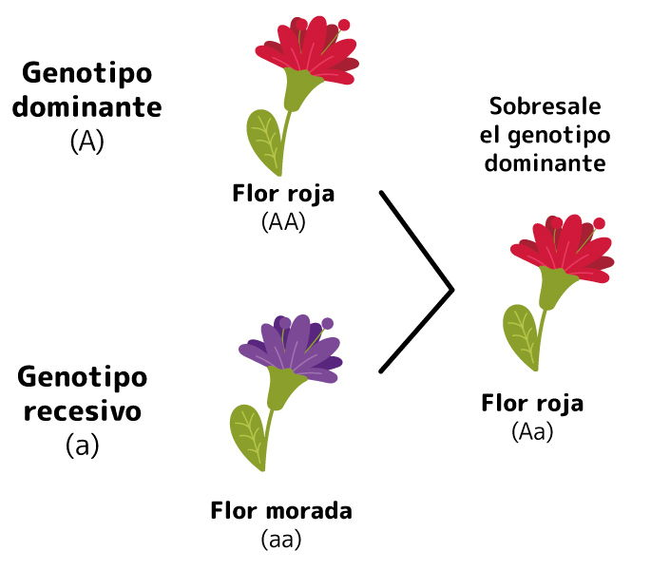

## Segunda ley de Mendel: principio de la segregación

La segunda ley o **principio de la segregación** consiste en que cada versión de un gen (alelo) para una dada característica se separa o segrega en las células sexuales del individuo. De esta forma, los alelos tienen la misma posibilidad de ser heredados por los hijos.

## Tercera ley de Mendel: principio de la transmisión independiente

La tercera ley o **principio de la transmisión independiente** establece que rasgos diferentes se pueden heredar de manera independiente. Mendel obtuvo esta información al estudiar la herencia de dos características de los guisantes: el color y la textura.

## Definición de genotipo y fenotipo

El genotipo está constituido por la composición genética de una célula. El genotipo de un individuo incluye todos los genes que pueden o no expresarse, es decir, que produzcan una determinada proteína.

La mayoría de los genes tiene por los menos dos**formas alternativas, llamadas alelos**. Cuando los alelos son iguales, el individuo es homocigoto; cuando los alelos son diferentes, el individuo es heterocigoto.

**El genotipo** es el código genético de las células de un organismo, lo que determina las características de un individuo.

**El fenotipo** es el rasgo que podemos observar, bien como una característica física o como un comportamiento.

El fenotipo es el resultado de los genes que pueden expresarse y de los factores externos que afectan su expresión: factores ambientales, nutricionales y químicos.

**Endogamia**

“el cruzamiento entre individuos de una raza, La endogamia como causa de consanguinidad y su asociación con anomalías congénitas comunidad o población aislada genéticamente”, y se caracteriza técnicamente como la condición homocigótica de genes en un determinado sitio (locus) cromosómico.

Hay dos fuentes principales de endogamia; la primera son los aislados genéticos, que se observan en las poblaciones pequeñas sometidas a una fuerte deriva génica, y por lo tanto, a homogeneización genética concurrente dentro de las cuales hay pocas opciones de apareamiento.

La segunda, se debe a la característica cultural de ciertos grupos étnicos, que consiste en uniones conyugales preferenciales entre miembros de una misma familia, lo que genera grupos genéticamente diferenciados dentro de las comunidades. En ambos casos, el número de loci genéticos en homocigosis se ve incrementado.

**Consanguinidad**

uniones entre individuos que comparten al menos un ancestro en común, y puede ser consecuencia de la endogamia. Como las personas que viven en la misma comunidad suelen compartir al menos un ancestro común en su genealogía, el término “consanguinidad“ en genética médica se restringe a las uniones entre parientes de quinto grado, como primos segundos, o más cerca

# Referencias

*Ana Zita Fernandes.* (s.f.). Obtenido de Leyes de Mendel: https://www.significados.com/leyes-de-mendel/

Torres-Hernández1, D., Fletcher Toledo, T., Ortiz Martínez, R. A., & Acosta Aragón, M. A. (s.f.). *La endogamia como causa de consanguinidad .* Obtenido de https://docs.bvsalud.org/biblioref/2021/10/1292646/consanguinidad.pdf

Fernandes, A. Z. (s.f.). *Genotipo y fenotipo.* Obtenido de https://www.diferenciador.com/genotipo-y-fenotipo/